Коронавирусная инфекция
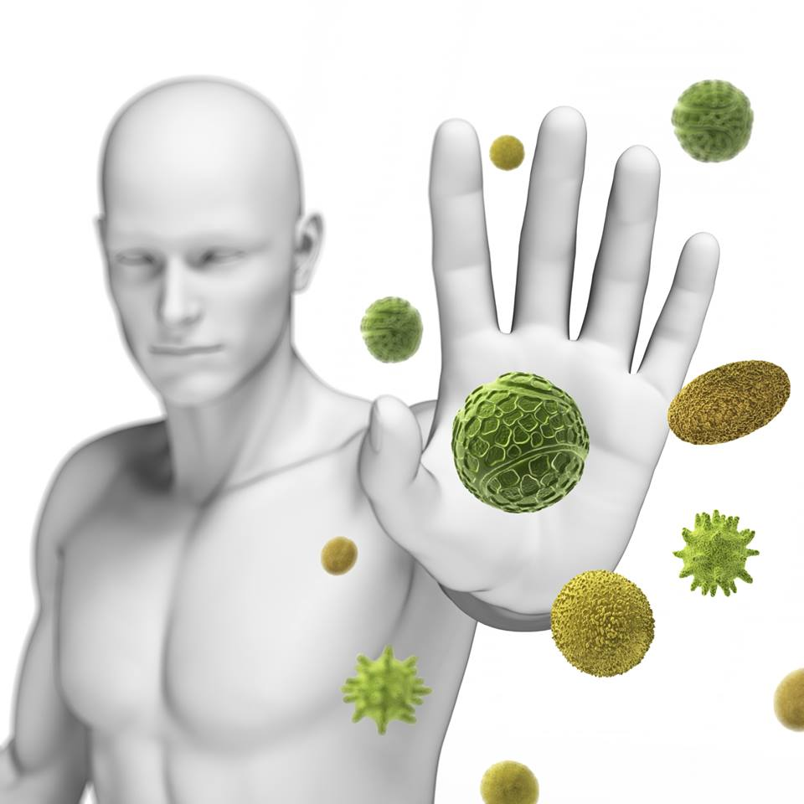
В целях недопущения распространения случаев заболеваний, вызванных новым коронавирусом, необходимо соблюдать меры предосторожности.
Коронавирусная инфекция - острое инфекционное вирусное заболевание, характеризующееся преимущественно воспалением слизистых оболочек верхних и нижних дыхательных путей с выраженной интоксикацией.
Как происходит заражение?
Заражение человека происходит воздушно-капельным способом. Наиболее часто заболеванию подвергаются близкие контакты с заболевшим человеком: родственники, медицинские работники, работники коллективов, имевших тесный контакт с заболевшим.
Средняя продолжительность инкубационного (скрытого) периода от 3 до 14 дней.
Длительность заболевания составляет в среднем 6–7 дней.
Основные симптомы: проявляется как простудное заболевание, сначала появляется насморк, больной начинает чихать, жаловаться на заложенность носа, появляется температура. Часто отмечаются першение, боли в горле, кашель, которые иногда могут служить первым признаком заболевания. Затем поражаются нижние отделы дыхательных путей с развитием бронхита, пневмонии. У детей заболевание развивается быстрее, чаще присоединяются осложнения в виде пневмонии и др.
Коронавирусы также могут вызывать обострение астмы и хронических заболеваний легких.
Меры профилактики:
- Необходимо по возможности воздержаться от поездок в неблагополучные регионы, особенно в КНР;
- При планировании зарубежных поездок уточнять эпидемиологическую ситуацию;
- Воздержаться от посещения мест массового скопления людей и контактов с больными людьми с признаками ОРВИ;
- Не посещать рынки, где продаются животные, морепродукты;
- Не посещать зоопарки, культурно-массовые мероприятия с привлечением животных;
- Употреблять только термически обработанную пищу, бутилированную воду;
- Использовать средства защиты органов дыхания (маски);
- Соблюдать правила личной гигиены (мытье рук, использование кожных антисептиков, влажных салфеток с бактерицидным действием, снимать верхнюю одежду);
- Регулярно проводить влажные уборки в местах проживания и работы, проветривать помещения, использовать бактерицидные облучатели для обеззараживания воздуха помещений;
- При первых признаков заболевания, обращаться за медицинской помощью в лечебные организации, не допускать самолечения;
- При обращении за медицинской помощью на территории Московской области информировать медицинский персонал о времени и месте пребывания в КНР.

